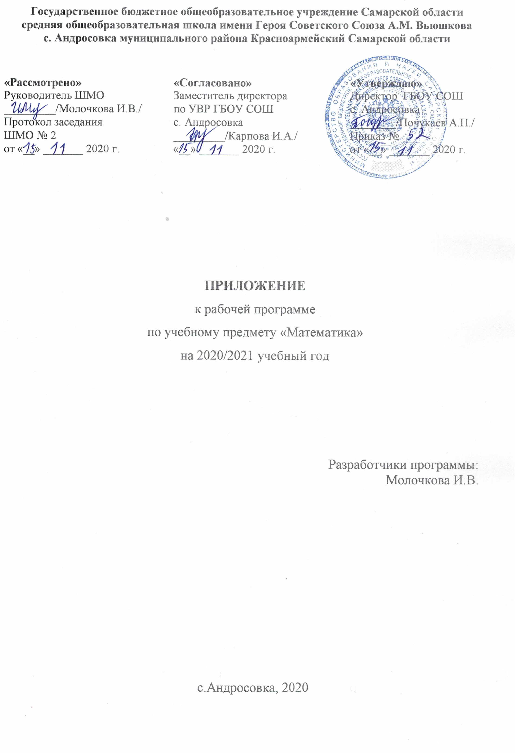 Приложение к рабочей программе по учебному предмету «Математика» на уровне основного общего образования на 2020-2021 учебный год
Настоящее приложение разработано на основании «Методических рекомендаций по организации образовательного процесса общеобразовательных организаций на уровне основного общего образования на основе результатов Всероссийских проверочных работ, проведенных в сентябре-октябре 2020 г.» (Письмо Минросвещения России № ВБ - 2141/03 от 19.11.202 г. «О методических рекомендациях»), анализа ВПР по математике учителя математики Молочковой И.В.
Настоящее приложение разработано в целях формирования и развития несформированных умений и видов деятельности, характеризующих достижение планируемых результатов освоения ООП начального общего и/или основного общего образования, выявленных в ходе проведения Всероссийских проверочных работ по данному предмету в сентябре-октябре 2020 г.
Календарно-тематическое планирование |  |  | Дополнение к КТП
№ урока | Дата урока | Тема урока | Коррекция  по результатам ВПР
6 класс
45 | 16.11.20 | Умножение десятичных дробей | Овладение приемами выполнения тождественных преобразований выражений
47 | 18.11.20 | Умножение десятичных дробей | Овладение приемами выполнения тождественных преобразований выражений
50 | 23.11.20 | Деление десятичных дробей | Умение применять изученные понятия, результаты, методы для решения задач практического характера и задач из смежных дисциплин
53 | 26.11.20 | Деление десятичных дробей | Умение применять изученные понятия, результаты, методы для решения задач практического характера и задач из смежных дисциплин
56 | 1.12.20 | Деление десятичных дробей | Умение применять изученные понятия, результаты, методы для решения задач практического характера и задач из смежных дисциплин
59 | 4.12.20 | Округление десятичных дробей | Развитие представлений о числе и числовых системах от натуральных до действительных чисел
61 | 8.12.20 | Задачи на движение | Умение проводить логические обоснования, доказательства математических утверждений
62 | 9.12.20 | Задачи на движение | Умение проводить логические обоснования, доказательства математических утверждений
63 | 10.12.20 | Задачи на движение | Развитие пространственных представлений
66 | 15.12.20 | Окружность и прямая | Развитие пространственных представлений

